Министерство науки и высшего образования Российской Федерации

Федеральное государственное бюджетное образовательное учреждение

высшего образования «Кубанский государственный университет»

Кафедра информационных технологий

**ОТЧЕТ**

о выполнении лабораторной работы № 5

по дисциплине «Автоматизация тестирования ПО»

Выполнил: ст. гр. 35

Посевин Р.Р.

Проверил: доц. каф. ИТ

Полетайкин А.Н.

Краснодар,

2021

## Лабораторная работа №5

Тема: Проектирование базы данных программной системы.

Цель: изучение программных средств для разработки моделей информационной базы ПС, проработка методов нормализации отношений в БД, приобретение навыков применения CASE-средста ERwin для моделирования базы данных ПС.

Задание:

1. На основе анализа предметной области произвести идентификацию сущностей информационной базы ИС и связей между ними:

* изучить массив нормативно-справочной (условно-постоянной) информации, определить состав соответствующих справочников.
* изучить массив входной (текущей) информации, структурировать его по ключевым сущностям с указанием всех атрибутов.

1. При помощи CASE-средства ERWin разработать ER-диаграмму логической модели данных.
2. Провести нормализацию сущностей логической модели данных и разработать ER-диаграмму физической модели данных. Имена, атрибуты и назначение сущностей физической модели данных привести в табл. 8. Сущности разделить на оперативные и справочные. При разработке модели определить сущности, их первичные и *внешние* ключи и атрибуты, а также связи между сущностями. Цель физического моделирования – это таблицы в нормальных формах высшего, минимум, третьего (НФ3) порядка.
3. Средствами ERWin на основе физической модели данных выполнить генерацию SQL-кода для создания реляционной базы данных ПС.
4. В выбранной СУБД развернуть БД, доработать её структуру с учетом возможной нормализации отношений, а также доработать структуру таблиц с учетом ограничений на значения полей. Сформировать ER-диаграмму БД.
5. Выполнить описание таблиц БД, краткое описание таблиц свести в отдельную таблицу, описание связей в баз данных и условия целостности данных привести в виде таблицы.

Тема индивидуального задания: ПС анализа популярности и рейтингования фильмов.

Ход работы:

На основе анализа предметной области, проведенного в Лабораторной работе №3 и №1 произведем идентификацию сущностей информационной базы ИС и связей между ними.

Проведем нормализацию сущностей логической модели данных и разработаем ER-диаграмму физической модели данных. Имена, атрибуты и назначение сущностей физической модели данных приведем в таблице 1.

Таблица 1. Сущности физической модели данных

|  |  |  |  |
| --- | --- | --- | --- |
| № | Сущность | Атрибуты | Описание |
| Справочные | | | |
| 1 | Пользователи | Код пользователя, фамилия, имя, email, номер телефона | Информация о пользователях ПС |
| 2 | Режиссеры | Код режиссера, имя, фамилия | Информация о режиссерах, доступных в ПС |
| 3 | Жанры | Код жанра, название | Информация о жанрах доступных фильмов |
| 4 | Страны | Код страны, название | Информация о странах производителях доступных фильмов |
| Оперативные | | | |
| 5 | Фильмы | Код фильма, название, год выпуска, *код режиссера*, *код страны, код жанра* | Информация о фильмах, хранимых в ПС |
| 6 | Отзывы | Код отзыва*, код пользователя, код фильма,* текст отзыва, оценка, дата добавления | Информация об отзывах, оставленных пользователями |

При помощи CASE-средства ERWin разработаем ER-диаграмму логической модели данных и представим ее на рисунке 1.

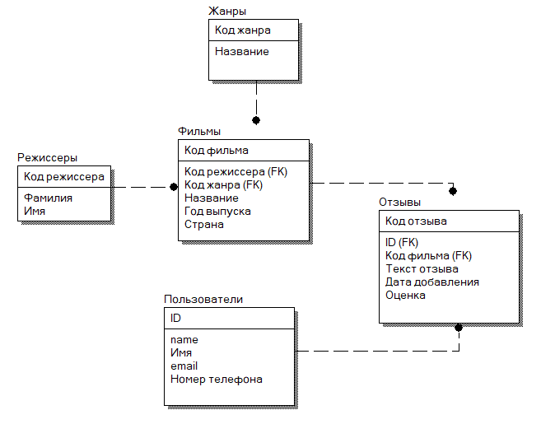

Рисунок 1 – Логическая модель данных!!!

Разработаем ER-диаграмму физической модели данных. Представим ее на рисунке 2.

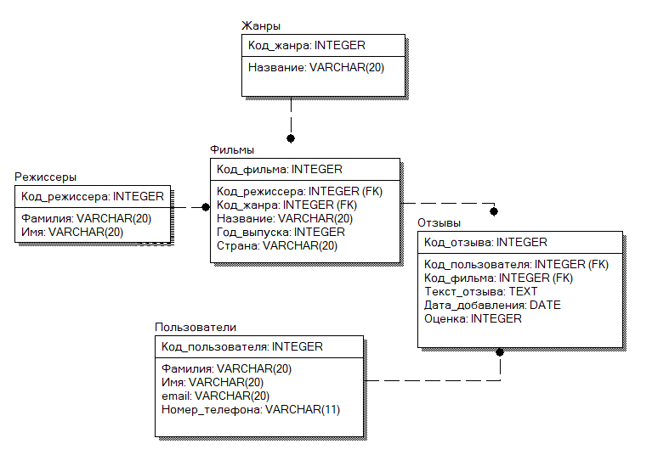

Рисунок 2 – Физическая модель данных

Средствами ERWin на основе физической модели данных выполним генерацию SQL-кода для создания реляционной базы данных ПС и представим его на рисунке 3.

!!!!!!!

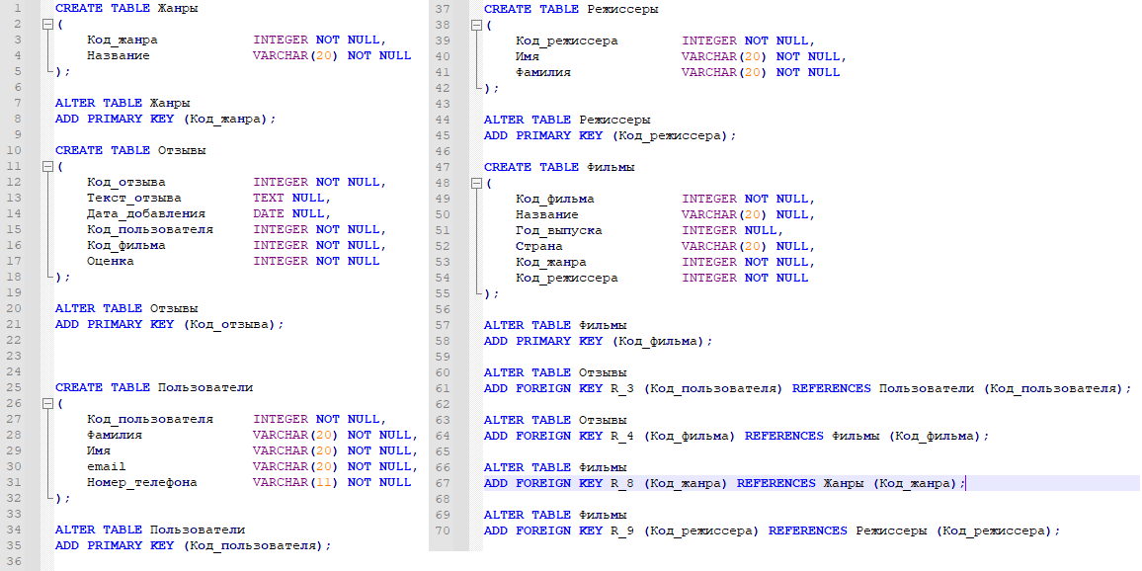

Рисунок 3 – SQL-код для создания реляционной базы данных ПС

Описание таблиц БД приведено в таблицах 2 – 7, краткое описание этих таблиц сведено в таблицу 8, описание связей между таблицами БД и условия целостности данных приведено в таблице 9.

Таблица 2. Структура таблицы Пользователи

|  |  |  |  |  |  |
| --- | --- | --- | --- | --- | --- |
| Имя поля | Тип данных | Размер | Условие на значение | Значение по умолчанию | Примечание |
| Код пользователя | INTEGER | 4Б |  |  | Обязательное поле – Первичный ключ |
| Фамилия | VARCHAR(20) | 40Б |  |  | Обязательное поле |
| Имя | VARCHAR(20) | 40Б |  |  | Обязательное поле |
| email | VARCHAR(20) | 40Б |  |  | Обязательное поле |
| Номер телефона | VARCHAR(11) | 22Б |  |  | Обязательное поле |

Таблица 3. Структура таблицы Фильмы

|  |  |  |  |  |  |
| --- | --- | --- | --- | --- | --- |
| Имя поля | Тип данных | Размер | Условие на значение | Значение по умолчанию | Примечание |
| Код фильма | INTEGER | 4Б |  |  | Обязательное поле – Первичный ключ |
| Название | VARCHAR(20) | 40Б |  |  | Обязательное поле |
| Год выпуска | VARCHAR(20) | 40Б |  |  | Обязательное поле |
| Код страны | INTEGER | 4Б |  |  | Обязательное поле |
| Код жанра | INTEGER | 4Б |  |  | Обязательное поле |
| Код режиссера | INTEGER | 4Б |  |  | Обязательное поле |

Таблица 4. Структура таблицы Отзывы

|  |  |  |  |  |  |
| --- | --- | --- | --- | --- | --- |
| Имя поля | Тип данных | Размер | Условие на значение | Значение по умолчанию | Примечание |
| Код отзыва | INTEGER | 4Б |  |  | Обязательное поле – Первичный ключ |
| Текст отзыва | TEXT | 64KБ |  |  |  |
| Дата добавления | DATE | 3Б |  |  |  |
| Код пользователя | INTEGER | 4Б |  |  | Обязательное поле |
| Код фильма | INTEGER | 4Б |  |  | Обязательное поле |
| Оценка | INTEGER | 4Б |  |  | Обязательное поле |

Таблица 5. Структура таблицы Жанры

|  |  |  |  |  |  |
| --- | --- | --- | --- | --- | --- |
| Имя поля | Тип данных | Размер | Условие на значение | Значение по умолчанию | Примечание |
| Код жанра | INTEGER | 4Б |  |  | Обязательное поле – Первичный ключ |
| Название | VARCHAR(20) | 40Б |  |  | Обязательное поле |

Таблица 6. Структура таблицы Режиссеры

|  |  |  |  |  |  |
| --- | --- | --- | --- | --- | --- |
| Имя поля | Тип данных | Размер | Условие на значение | Значение по умолчанию | Примечание |
| Код режиссера | INTEGER | 4Б |  |  | Обязательное поле – Первичный ключ |
| Имя | VARCHAR(20) | 40Б |  |  | Обязательное поле |
| Фамилия | VARCHAR(20) | 40Б |  |  | Обязательное поле |

Таблица 7. Структура таблицы Страны

|  |  |  |  |  |  |
| --- | --- | --- | --- | --- | --- |
| Имя поля | Тип данных | Размер | Условие на значение | Значение по умолчанию | Примечание |
| Код страны | INTEGER | 4Б |  |  | Обязательное поле – Первичный ключ |
| Название | VARCHAR(20) | 40Б |  |  | Обязательное поле |

Таблица 8. Список разработанных таблиц

|  |  |  |
| --- | --- | --- |
| № п/п | Имя таблицы | Описание |
| 1 | Пользователи | Данные о пользователях системы |
| 2 | Фильмы | Данные о фильмах системы |
| 3 | Отзывы | Отзывы, оставленные пользователями |
| 4 | Жанры | Жанры фильмов, доступныы в системе |
| 5 | Режиссеры | Режиссеры фильмов, доступных в системе |
| 6 | Страны | Страны производители фильмов, доступных в системе |

Таблица 9. Связи между таблицами БД

|  |  |  |
| --- | --- | --- |
| Родительская таблица | Дочерняя таблица | Тип связи |
| Пользователи | Отзывы | Один ко многим |
| Фильмы | Отзывы | Один ко многим |
| Жанры | Фильмы | Один ко многим |
| Режиссеры | Фильмы | Один ко многим |
| Страны | Фильмы | Один ко многим |

5 ПУНКТ!

Вывод: мною были изучены программные средства для разработки моделей информационной базы ПС, проработан метод нормализации отношений в базе данных и приобретены навыки применения CASE-средста ERwin для моделирования базы данных ПС.